Кружок "Радуга"
24.05.2017
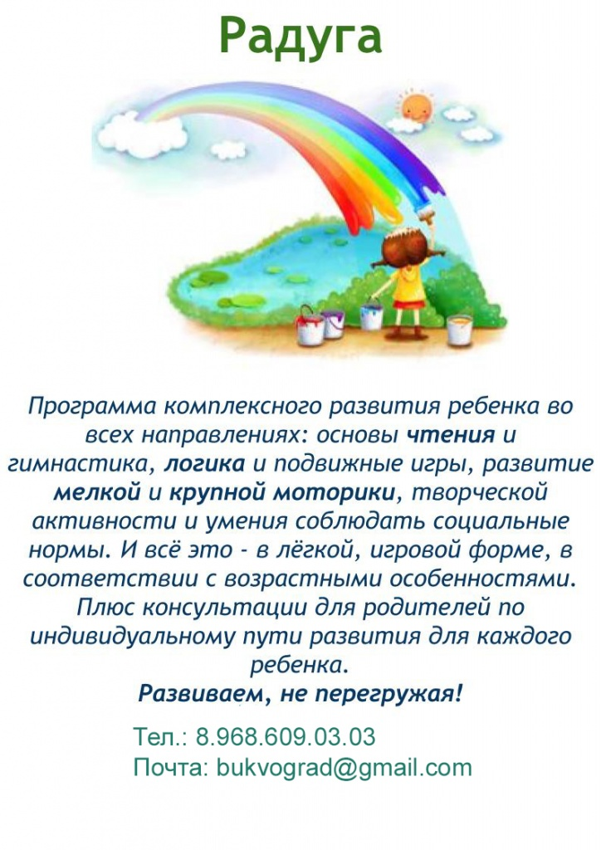

Адрес страницы: http://nagatino-sadovniki.mos.ru/socio-educational-and-leisure-work-with-population/news-sport-and-leisure/detail/6026263.html
Управа района Нагатино-Садовники города Москвы

